**TUGAS 3 – DATA DRIVEN SIMULATION USING KAGGLE DATASET**

|  |  |
| --- | --- |
| Nama Lengkap | Mohammad Wijdan Arrosyid |
| NIM | 202210370311497 |
| Mata Kuliah | Pemodelan dan Simulasi Data 6B |

Link source GitHub : (<https://github.com/miegoyeng/Model-dan-Simulasi-Data>)   
Link source Kaggle Dataset : (<https://www.kaggle.com/datasets/ddosad/ecommerce-customer-service-satisfaction>)

**Load and Explore Dataset**

Dataset yang digunakan memuat informasi mengenai kanal layanan pelanggan, waktu pelaporan dan respons, serta skor kepuasan pelanggan (CSAT Score). Langkah eksplorasi meliputi:

* Memuat dataset dan melakukan eksplorasi awal.
* Mengambil sampel acak sebanyak 10.000 data dari total 85.907 entri.
* Mengonversi kolom waktu ke format datetime.
* Menghitung waktu tunggu pelanggan berdasarkan perbedaan waktu pelaporan dan respons.
* Menghapus nilai yang hilang dalam kolom waktu tunggu.

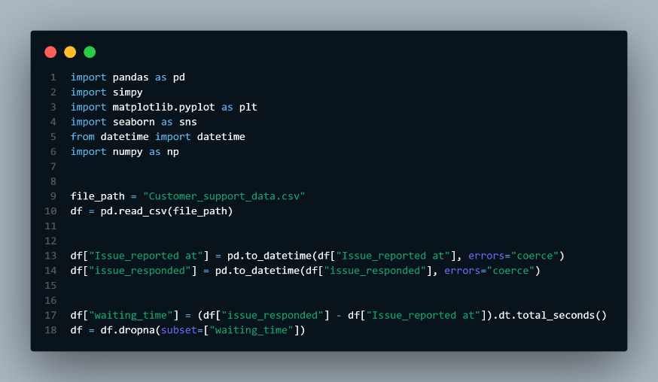

**Implement Queueing Simulation**

Simulasi antrian dilakukan menggunakan SimPy dengan parameter berikut:

* Jumlah agen layanan: 5
* Waktu layanan rata-rata: Berdasarkan distribusi data waktu tunggu
* Jumlah pelanggan dalam simulasi: 100

Setiap pelanggan memasuki sistem, menunggu agen tersedia, dilayani, dan akhirnya keluar dari sistem setelah layanan selesai.

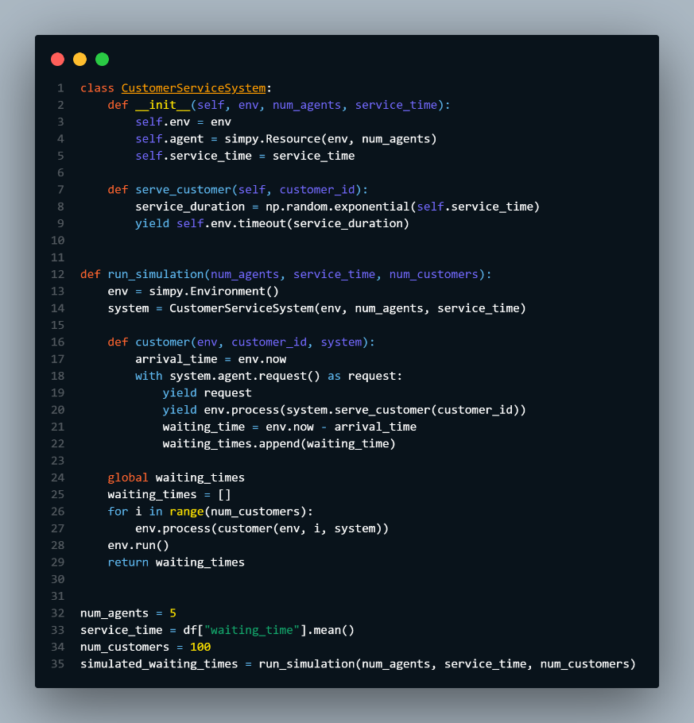

**Peformance Analysis and Visualization**

Setelah menjalankan simulasi, distribusi waktu tunggu pelanggan divisualisasikan dalam bentuk histogram. Grafik ini membantu memahami bagaimana pelanggan mengalami waktu tunggu yang bervariasi tergantung jumlah agen dan tingkat kedatangan.

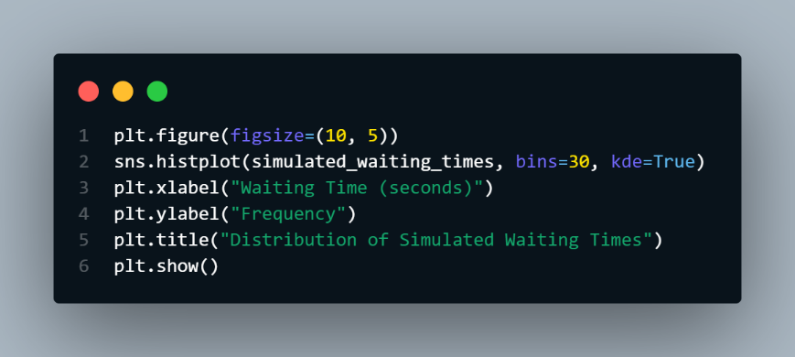

**Modify Parameters and Optimize**

Untuk meningkatkan efisiensi layanan, beberapa skenario diuji, termasuk:

1. Menambah jumlah agen layanan.
2. Mengurangi waktu tunggu secara signifikan.
3. Menganalisis distribusi waktu layanan
4. Memungkinkan penyesuaian jumlah agen berdasarkan pola kedatangan pelanggan.

**Plot Additional Insights**

Beberapa analisis tambahan dilakukan untuk mendapatkan wawasan lebih dalam mengenai sistem antrian:

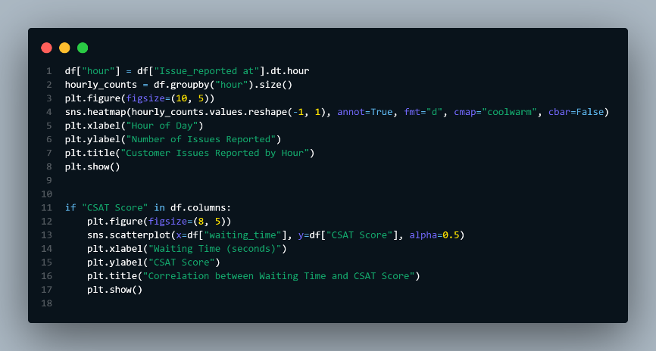

- Heatmap menunjukkan laporan perjam yang menunjukkan tren laporan pelanggan sepanjang hari.  
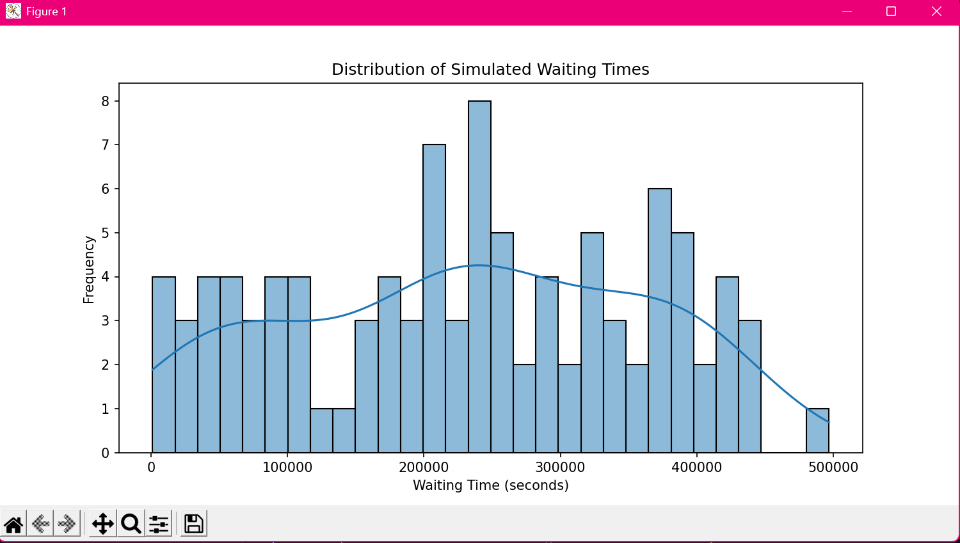 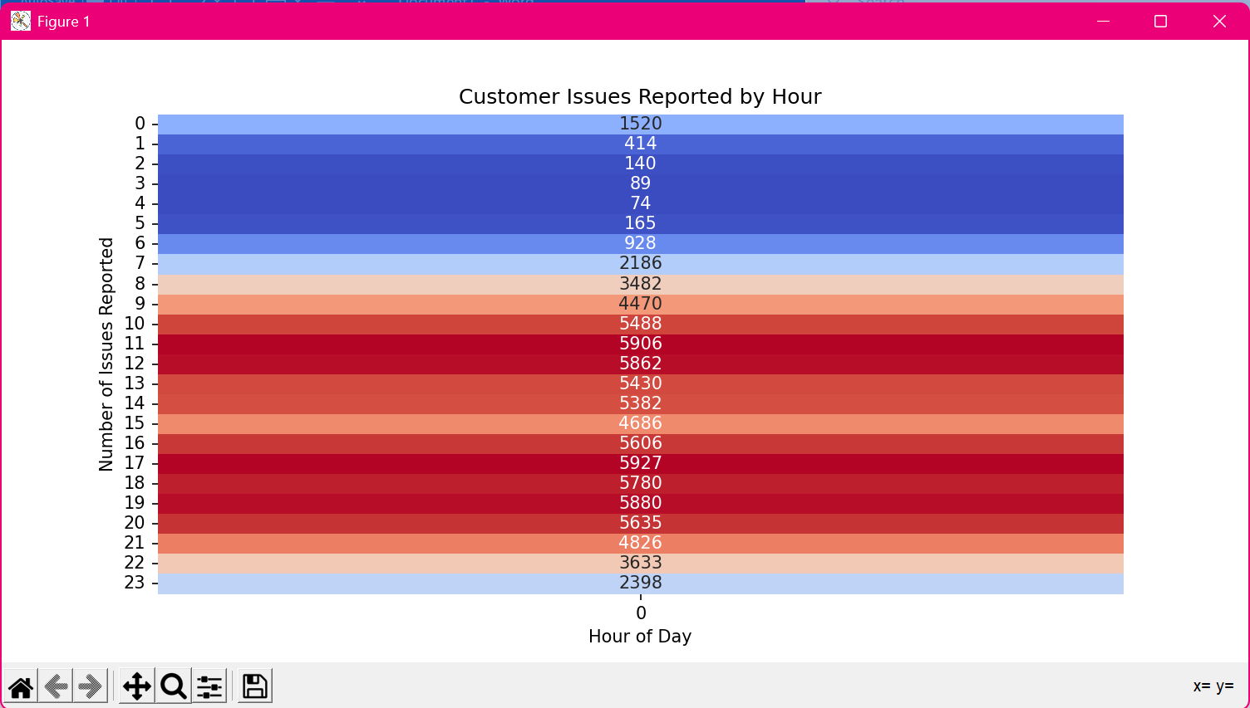

- Korelasi antara waktu tunggu dan skor kepuasan pelanggan (CSAT Score) dengan memeriksa apakah pelanggan lebih puas jika waktu tunggu lebih singkat.

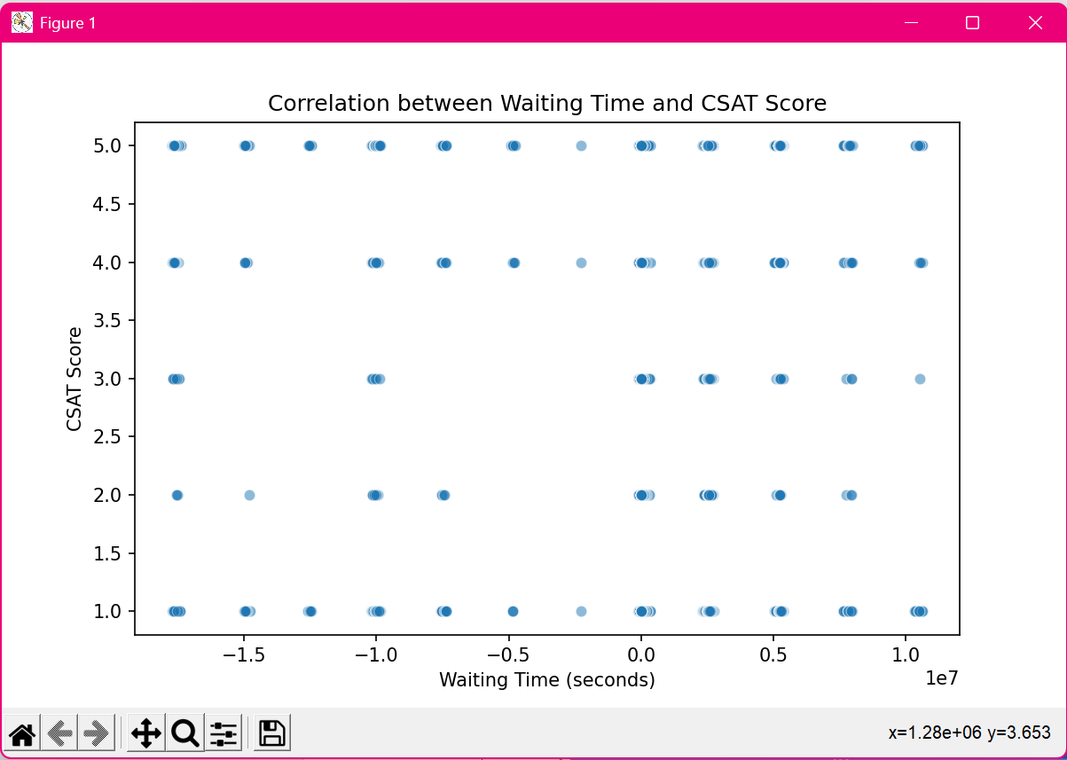

**Create report**

Hasil simulasi menunjukkan bahwa jumlah agen layanan yang memadai dapat mengurangi waktu tunggu pelanggan secara signifikan. Analisis tambahan menunjukkan bahwa waktu tunggu memengaruhi kepuasan pelanggan. Dengan optimasi jumlah agen layanan, dapat dicapai keseimbangan antara efisiensi operasional dan kepuasan pelanggan.